ASSUNTO:. REITERO O REQUERIMENTO 306/2016 QUE SOLICITAVA RECUPERAÇÃO DA MALHA ASFÁLTICA NA AVENIDA EXPEDITO QUARTIERI EM FRENTE AO CONDOMÍNIO SANTA URSULA.

DESPACHO

SALA DAS SESSÕES ____/____/_____

PRESIDENTE DA MESA

REQUERIMENTO Nº , DE 2016

SENHOR PRESIDENTE,
SENHORES VEREADORES,

Considerando que,o problema é antigo e que ate a presente data as ações paliativas não resultaram um resultado satisfatório.

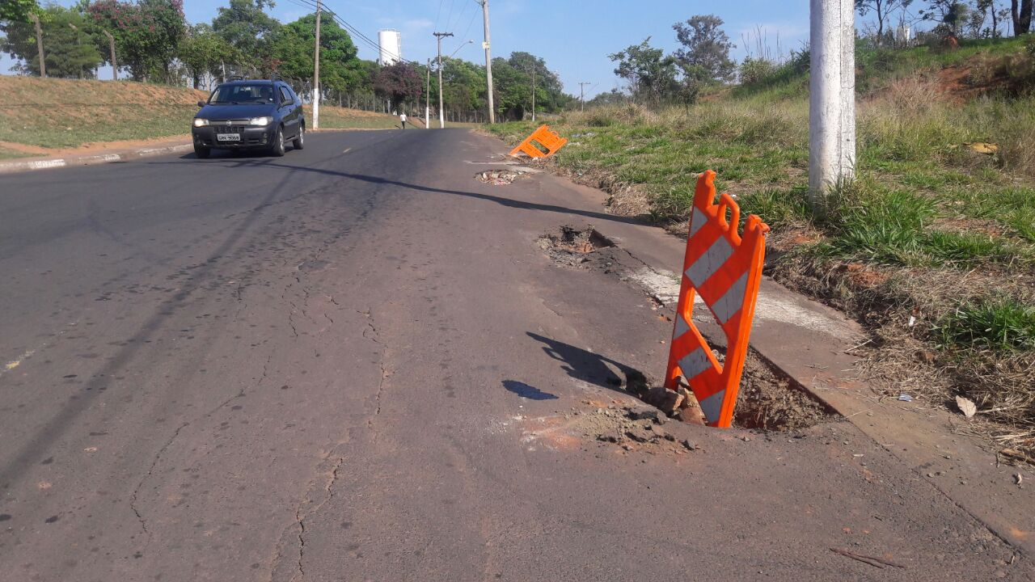

REQUEIRO a mesa, após ouvir o douto plenário que oficie o Exmo. Sr. Prefeito Luiz Gustavo Antunes Stupp juntamente a secretaria competente reiterando o requerimento 306/2016 que solicitava recuperação da malha asfáltica na Avenida Expedito Quartieri em frente ao condomínio Santa Úrsula.

SALA DAS SESSÕES “VEREADOR SANTO RÓTOLLI”, aos 06 de outubro de 2016

VEREADOR LUIS ROBERTO TAVARES

